ОПОРНЫЙ КОНСПЕКТ
по ИСТОРИИ КАЗАХСТАНА
Разработчик | Изверова А.Г.
Предмет: история Казахстана |  | Класс: 5 | 2 четверть | Урок № 20 | Дата 18.11.
Тема | Каким образом производство железа изменило жизнь людей?
Ресурсы | Учебник: История Казахстана. С.Р.Ахметова, А.М.Ибраева, А.А.Кулымбетова.  Астана: АОО «НИШ», 2017 .
Ресурсы | Дополнительные материалы (ссылки на видеоматериалы):  http://youtube.com/watch?v=WsiYfhquxS0 (до 2.32 мин)
Цель урока | 5.4.2.2 – объяснять влияние развития металлургии на различные сферы хозяйства
Работа с терминами | Сыродутный процесс  Температура плавления  Крица  Ковка
Краткий тезисный конспект урока | 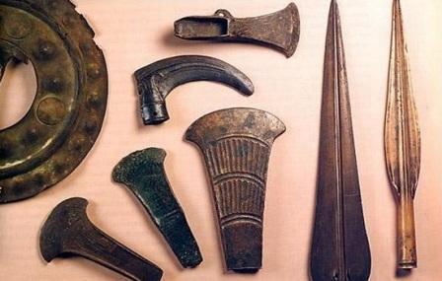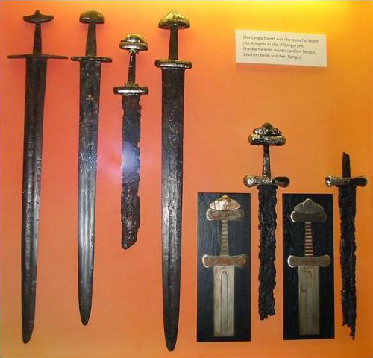  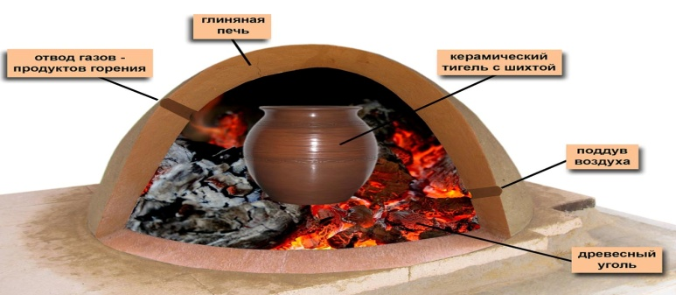  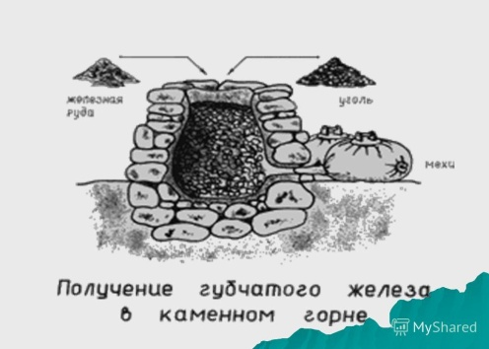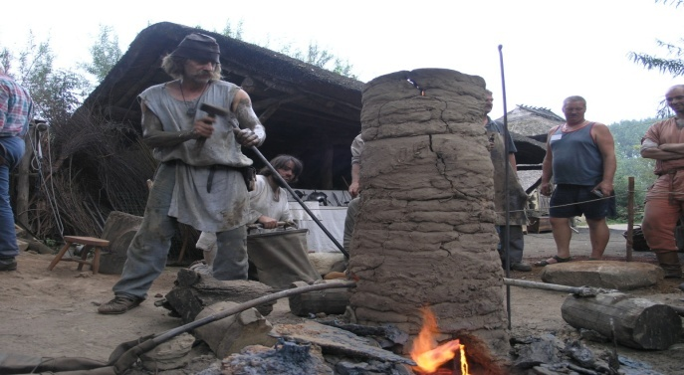
Краткий тезисный конспект урока | Более подробную информацию по данной теме, вы сможете получить, прочитав  Учебник НИШ: стр.48-49
Учебные задания

Обратная связь с учителем | Уважаемый учащийся, все выполненные задания необходимо отправить  по WhatsApp в группу класса.

